2.4. Случайные процессы и случайные поля

При всем многообразии помех, с которыми приходится сталкиваться при проектировании радиотехнических и телекоммуникационных систем, все они укладываются в модель случайного процесса (СП) или случайного поля (СПо).
Напомним определение СП. СП x(t) называется функция времени t, значения которой в каждый момент времени является СВ. Появляющаяся в результате осуществления определенного комплекса условий конкретная функция x_{i}(t) называется реализацией СП. На рис.2.13 приведены несколько реализаций СП, заданных на промежутке [0,T].

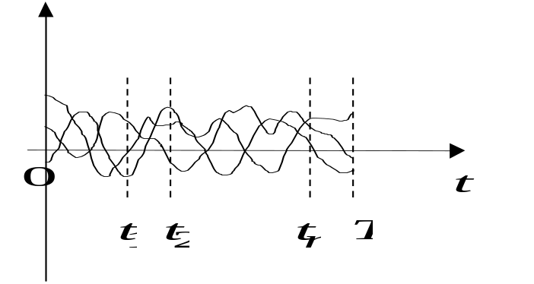
Рис.2.13.

Уже само определение СП наводит на мысль о сведении СП к совокупности СВ. Сделать это возможно на основе разложения СП в базисе того функционального пространства, элементами которого являются реализации СП. Например, если реализации СП имеют финитный спектр (преобразование Фурье отлично от нуля лишь в промежутке [-F,F], то в качестве базиса может быть использована система функций Котельникова 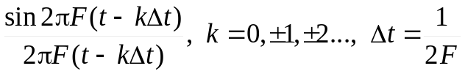 и в роли совокупности СВ, полностью характеризующих СП будут выступать значения процесса x(t) в моменты времени kΔt.
Использование для описания СП его значений в дискретные моменты времени применяется и в тех случаях, когда условия теоремы Котельникова не выполняются. Например, СП наблюдается на конечном промежутке [0,T]. В этой ситуации подобное представление носит приближенный характер и для повышения точности необходимо уменьшать расстояние между соседними отсчетами. Для полного описания СП при таком подходе необходим предельный переход, когда 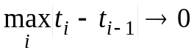. С реализацией этого плана мы познакомимся несколько позже.
Развивая намеченный подход, будем характеризовать СП с помощью ПВ его значений в момент времени t₁, назвав соответствующую величину в данный момент времени x₁=x(t₁). Чтобы подчеркнуть привязку к моменту времени t₁ ПВ записывается в виде W(x₁;t₁). Так же как и для СВ можно рассматривать моменты (начальные и центральные) m_{k}(t₁) и M_{k}(t₁).
Однако, одномерная ПВ не дает представления о динамике (скорости изменения) СП. На рис.2.14 приведены реализации двух СП x(t) и y(t), имеющих одинаковые одномерные ПВ для всех моментов времени.

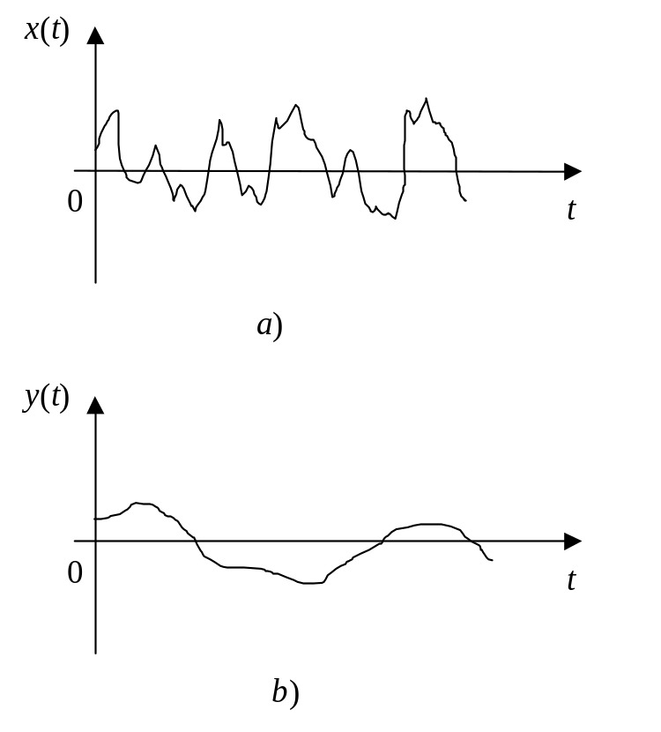
Рис.2.14.

Для более полного описания СП можно ввести в рассмотрение совместную ПВ его значений в моменты времени t₁ и t₂, то есть W(x₁,x₂;t₁,t₂), где как и для одномерной ПВ, x₁=x(t₁) и x₂=x(t₂). В этом случае кроме моментов 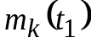, 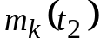, 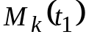, 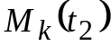 можно рассматривать совместные моменты 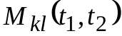, из которых центральную роль играет 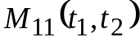, называемый корреляционной функцией процесса x(t) и обозначаемый обычно как 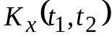. Если ясно, о каком процессе идет речь, то индекс x в обозначении опускается.
Таким образом, корреляционная функция это зависимость ковариации отсчетов процесса от их положения на оси t, то есть от t₁ и t₂.
Заметим, что 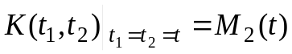, где M₂(t) – дисперсия СП x(t) в момент времени t.
Продолжая процесс уточнения поведения СП, мы придем к многомерной ПВ отсчетов процесса x(t), которая с учетом введенных обозначений имеет вид W(x₁,x₂,…,x_{n};t₁,t₂…t_{n}). Введенной ПВ можно дать следующую вероятностную трактовку. Произведение W(x₁,x₂,…,x_{n};t₁,t₂…t_{n})Δx₁Δx₂…Δx_{n} при малых Δx_{i} , i=1,2…n дает вероятность того, что взятая наугад реализация СП x(t) пройдет через все окна шириной Δx_{i} , расположенные в точках t_{i} временной шкалы, как это показано на рис.2.15.

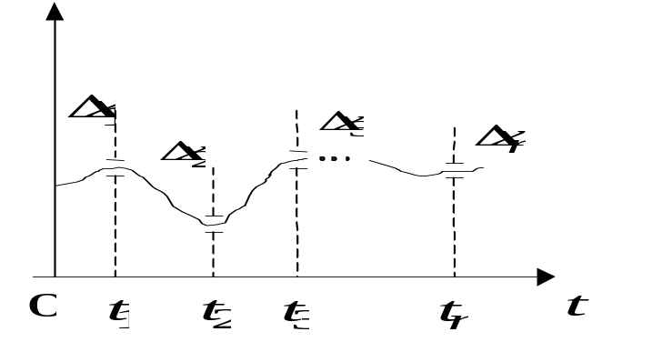
Рис.2.15.

Среди СП особую роль играют стационарные СП. СП называется стационарным в узком смысле или строго стационарным, если для любых n и τ выполняется равенство
W(x₁, x₁,… x_{n}; t₁+τ, t₂+τ,…, t_{n}+τ)= W(x₁, x₁,… x_{n}; t₁, t₂,…, t_{n}).
Часто ограничиваются менее жестким условием стационарности – стационарностью в широком смысле или стационарностью по Хинчину.
Условия стационарности в широком смысле требуют выполнения двух требований.
1. 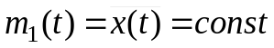, то есть среднее значение стационарного процесса не должно зависеть от времени.
2. Корреляционная функция процесса 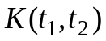 должна зависеть лишь от расстояния между отсчетами t₁ и t₂, то есть от ⎢t₁-t₂⎟. Если обозначить t₁-t₂=τ, то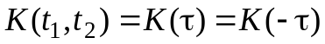 и 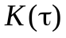 является четной функцией.
Следствием второго требования является то, что дисперсия стационарного процесса так же как и среднее значение не зависит от времени.
Мы уже говорили, что КФ характеризует поведение СП во времени. Для детерминированных сигналов пара функций s(t) и 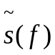 полностью определяет его поведение. Аналогичной парой для стационарного СП, но лишь частично его характеризующей (на уровне линейных связей между отсчетами) являются КФ и ее преобразование Фурье
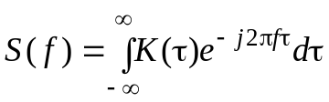
или с учетом четности
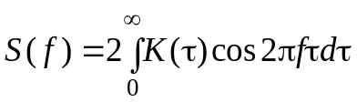,
называемое спектральной плотностью мощности.
КФ может быть определена с помощью обратного преобразования Фурье
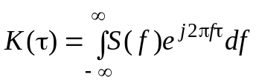 или
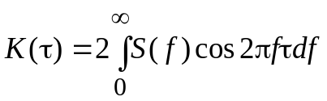,
так как S(f) также четная функция.
Для уяснения физического смысла введенных характеристик СП остановимся на их размерности, считая, например, что x(t) – это напряжение, падающее на резисторе сопротивлением в 1 Ом. Тогда КФ имеет размерность мощности (В²/Ом=Вт), ее значение при τ=0 дает дисперсию или полную среднюю мощность центрированного процесса x(t). СПМ будет иметь размерность Вт⋅с (или Вт/Гц). Исходя из размерности, S(f) часто называют энергетическим спектром флюктуаций (флюктуацией называют отклонение от среднего значения), подчеркивая, что при определении КФ среднее значение исключается.
Учитывая, что 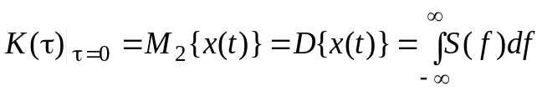, можно считать, что S(f) описывает распределение дисперсии или равной ей средней мощности процесса по спектру.
Рассмотрим свойства КФ и СПМ. Часть этих свойств уже обсуждалось в процессе определения этих функций, но для систематичности изложения напомним их еще раз.
1. КФ и СПМ являются четными функциями, связанными друг с другом преобразованиями Фурье. СПМ по определению - неотрицательная функция (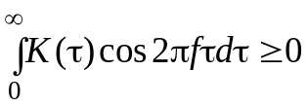), что означает, в частности, что функция вида 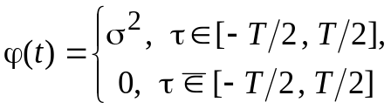 не может быть корреляционной, так как преобразование Фурье 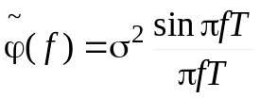 принимает отрицательные значения.
2. Учитывая, что 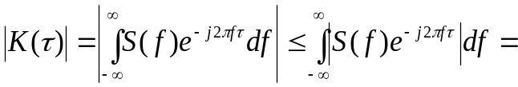 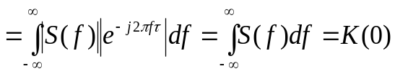 так как S(f)≥0, а 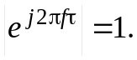
Таким образом модуль КФ при любых значениях аргумента не превосходит значения КФ в нуле, равного дисперсии СП.
Типичные КФ стационарных СП и соответствующие им СПМ приведены на рис.2.16.

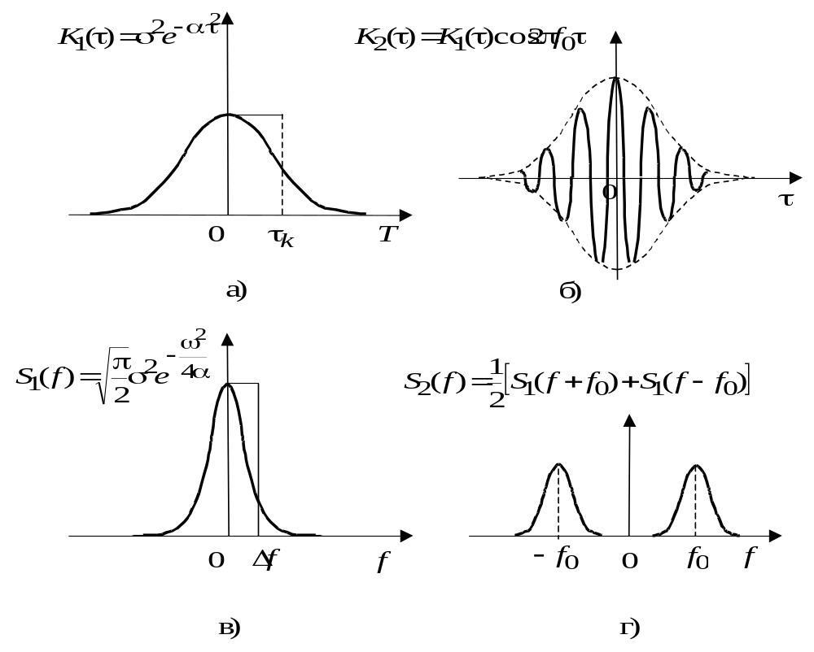
Рис.2.16.

Для пары функций K(τ) и S(f) естественно справедливы все свойства преобразования Фурье, которые обсуждались в разделе 1. В частности, расширение КФ приводит к сужению СПМ. Это свойство иллюстрируется рис.2.17 , на котором приведены графики КФ 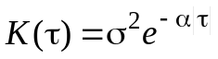 для двух значений параметра α (α₁>α₂) и соответствующие этим значениям параметра α СПМ
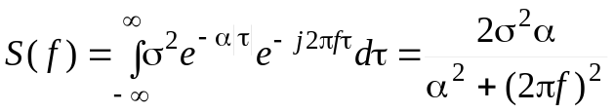.

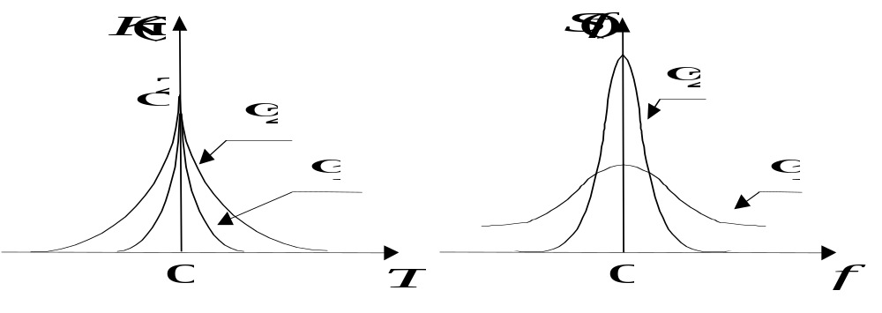
Рис.2.17.

В качестве упражнения читателю предлагается ответить на вопрос почему значения S(0) для α₁ и α₂ оказываются различными?
Как и для детерминированных сигналов, для СП можно ввести понятия центральной частоты f₀, ширины энергетического спектра Δf и характеристики протяженности КФ, называемой временем корреляции τ_{к}. Их произведение, разное при различных способах определения Δf и τ_{к}, удовлетворяет соотношению неопределенности Δfτ_{к}=А, где А – константа, одинаковая для всех СП.
Например, если τ_{к} и Δf определить как
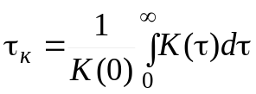, 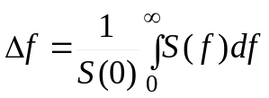
то учитывая, что 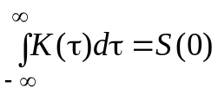, а 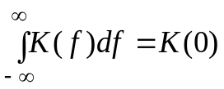, получим с учетом четности K(τ) и S(f) 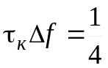.
Для СП, у которых СПМ группируется около частоты f₀ (радиопроцессы)
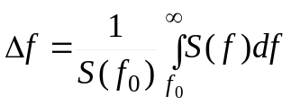.
СП, для которых f₀>>Δf называются узкополосными. Их КФ имеет вид, изображенный на рис.2.16 б).
Для стационарных СП может быть введена в рассмотрение операция временного усреднения. Эта операция, обозначаемая иногда волнистой линией в отличие от операции статистического усреднения (прямая черта), состоит в интегрировании усредняемой функции от реализации f[x(t)] в пределах от 0 до Т, деления результата интегрирования на Т и предельном переходе при Т→∞, то есть
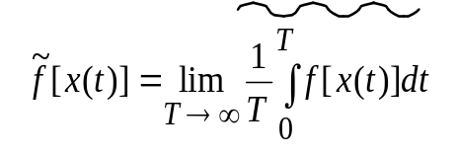
Иногда используют симметричную форму оператора временного усреднения

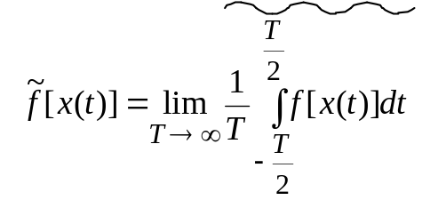
Из этих соотношений следуют формулы для среднего по времени

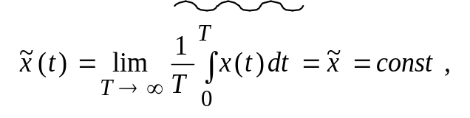
корреляционной функции

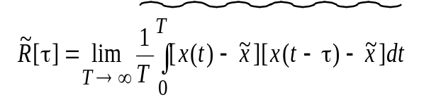
и т.д.
СП, для которых операции статистического и временного усреднения дают совпадающие результаты называют эргодическими процессами.
Перейдем теперь к рассмотрению случайных функций нескольких независимых переменных, называемых случайным полем СПо. Примерами случайных полей могут служить поля, характеризующие состояние турбулентной атмосферы (температура, влажность, диэлектрическая проницаемость и т.д.). Случайным будет и электромагнитное поле после прохождения такой среды. Другим примером СПо является распределение яркости в пределах кадра телевизионного изображения.
Статистические характеристики СПо вводятся как многомерные аналоги соответствующих характеристик СП. Ограничимся рассмотрением скалярных полей, для которых зависимость КФ от 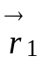 и 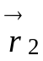 определяется расстоянием между рассматриваемыми точками, то есть 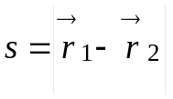.
Таким образом для стационарных во времени и изотропных в пространстве СПо корреляционная функция имеет вид 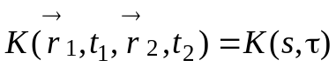, где 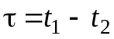.
С помощью многомерного преобразования Фурье можно определить СПМ стационарного и изотропного в пространстве случайного поля (см. например [ ]).
Задачи и упражнения

1. Случайный процесс η(t) является суммой независимых между собой случайного процесса ξ(t) и детерминированного сигнала s(t) со следующими свойствами m_{ξ}(t)= m_{ξ}, σ_{ξ}(t)=σ_{ξ}, s(t)=S₀⋅exp(-t). Выполнить классификацию по признаку стационарности.

2. Процесс имеет реализации вида ξ(t)=А⋅cos(ω₀t+ϕ), где А и ω₀ - константы, ϕ - случайная начальная фаза, равновероятно принимающая любое из четырех значений kπ/2, k=1,..,4. Является ли ξ(t) стационарным в широком смысле?

3. Являются ли стационарными (в широком и узком смыслах) гауссовские случайные процессы с нулевым средним и следующими корреляционными функциями:
а) 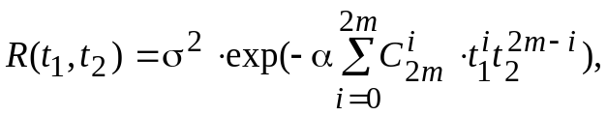
б)
в) ?

4. Найти корреляционную функцию двухуровневого случайного процесса ξ(t), принимающего значения ±а. Перемена знака происходит в случайные моменты времени, подчиняющиеся закону Пуассона с параметром λ. При каких условиях коэффициент корреляции этого процесса будет совпадать к коэффициентом корреляции процесса, полученного путем пропускания белого шума со спектральной плотностью мощности N₀/2 через интегрирующую RC цепочку с постоянной времени Т.
5. Случайный процесс имеет реализации вида ξ(t)=a₁⋅exp(-α₁t)+ a₂⋅exp(-α₂t), где a₁ и a₂ – некоррелированные случайные величины с нулевыми средними и дисперсиями D_{a1} и D_{a2}, α₁ и α₂ – детерминированные константы. Найти среднее и корреляционную функцию процесса ξ(t).

6. Случайный процесс η(t) образован путем умножения центрированного гауссовского случайного процесса ξ(t) (имеющего дисперсию σ²) на детерминированную константу α: η(t)=α⋅ξ(t). Найти плотности вероятности w_{η}(x) и w_{ξη} (x₁,x₂ ).

7. Определить корреляционную функцию комплексного случайного процесса 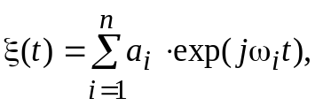где ω_{i} - постоянная угловая частота, а_{i} - взаимно независимые случайные величины с нулевыми математическими ожиданиями и дисперсиями D_{i}.

